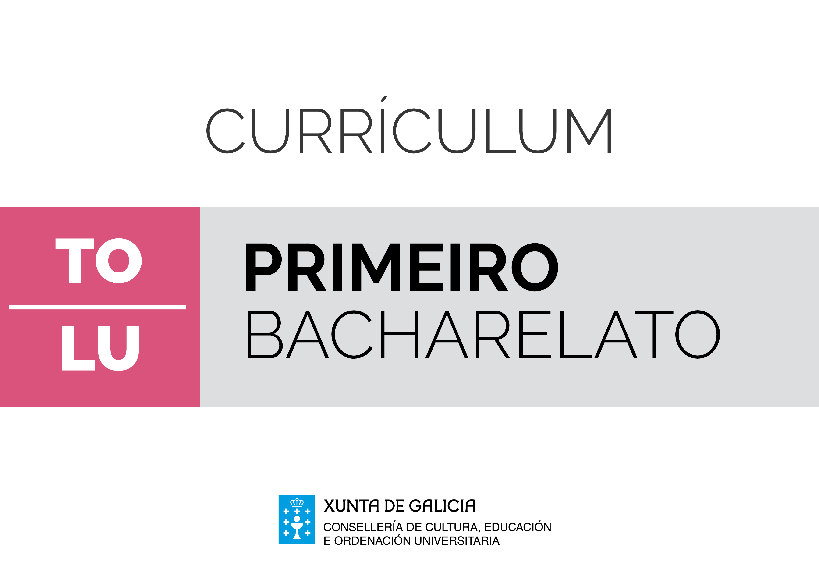**Bloque de materias troncais**

**Literatura Universal**

Introdución

A lectura de textos procedentes da literatura universal intervén no proceso de maduración afectiva, intelectual e estética do alumnado, xa que o coñecemento desta parte fundamental do patrimonio cultural da humanidade, na que se levan depositado a imaxinación, os sentimentos e os pensamentos de distintas culturas ao longo da historia, conduce os/as estudantes a afondar na comprensión da propia identidade, tanto individual como colectiva, así como a valorar de xeito crítico a realidade do mundo contemporáneo. A lectura de fragmentos ou obras completas representativas do patrimonio literario universal permítelle ao alumnado coñecer outras realidades sociais e culturais, enriquecer a súa personalidade, ampliando a súa visión do mundo, e afianzar os seus hábitos de lectura, desenvolvendo o seu sentido estético.

A aproximación á materia de Literatura Universal como coñecemento e aprendizaxe contribúe a desenvolver a competencia lingüística, as sociais e cívicas, e a de conciencia e expresión cultural dos alumnos e das alumnas adquiridas durante a ESO e na materia común de Lingua Castelá e Literatura.

O desenvolvemento destes coñecementos literarios en bacharelato implica a descuberta da lectura como unha experiencia enriquecedora, que produce no/na estudante unha resposta afectiva e intelectual, fundada tanto na construción do sentido do texto como no recoñecemento das súas particularidades expresivas e discursivas.

Os contidos organízanse en dous bloques. O primeiro bloque, "Procesos e estratexias", abrangue contidos comúns, centrados no comentario de textos (obras completas ou fragmentos seleccionados), e concíbese como a construción compartida do sentido das obras e a explicación das súas convencións literarias. A lectura, a interpretación, a análise e a valoración dos textos literarios constitúe a actividade fundamental da materia. Este bloque inclúe, asemade, o estudo das relacións significativas entre as obras literarias e o resto das artes (obras musicais, cinematográficas, pictóricas, etc.). O segundo bloque, "Os grandes períodos e movementos da literatura universal", dedícase ao estudo cronolóxico das obras máis significativas de cada momento, a través dunha selección de obras e autores/as. Esta presentación cronolóxica pon de relevo a recorrencia de certos temas e motivos, así como a evolución das formas literarias ao longo da historia.

En definitiva, esta materia facilita o desenvolvemento do individuo como lector competente, capaz de comparar textos literarios de distintas épocas e autores, e capaz de descubrir neles recorrencias temáticas, así como semellanzas ou diverxencias expresivas. Deste xeito, o alumnado ha aprender a transferir os seus coñecementos, relacionando o contido e as formas de expresión dunha obra literaria co contexto histórico e cultural no que se inscribe, o que ha favorecer a aprendizaxe autónoma.

|  | Literatura Universal. 1º de bacharelato | | |  |
| --- | --- | --- | --- | --- |
| Obxectivos | Contidos | Criterios de avaliación | Estándares de aprendizaxe | Competencias clave |
|  | Bloque 1. Procesos e estratexias | | |  |
| * h * i * l * n | * B1.1. Lectura e comentario de fragmentos, antoloxías e obras completas significativas da literatura universal. | * B1.1. Ler, comprender, analizar e comentar obras breves, fragmentos ou obras completas significativas de distintas épocas, interpretando o seu contido de acordo cos coñecementos adquiridos sobre temas e formas literarias, así como sobre períodos e os/as autores/as significativos/as. | * LUB1.1.1. Le fragmentos significativos ou textos completos de obras da literatura universal, identificando algúns elementos, mitos ou arquetipos creados pola literatura e que chegaron a converterse en puntos de referencia da cultura universal. | * CSC * CCEC |
| * LUB1.1.2. Interpreta obras ou fragmentos representativos de distintas épocas, situándoas no seu contexto histórico, social e cultural, identificando a presenza de determinados temas e motivos, e recoñecendo as características do xénero e do movemento en que se inscriben, así como os trazos máis salientables do estilo literario. | * CCEC * CSC * CAA |
| * c * h * i * l * n | * B1.2. Relacións entre obras literarias e o resto das artes. | * B1.2. Interpretar obras narrativas, líricas e dramáticas da literatura universal nomeadamente significativas, relacionando a súa forma e o seu contido coas ideas estéticas dominantes do momento en que se escribiron, e coas transformacións artísticas e históricas producidas no resto das artes. | * LUB1.2.1. Interpreta determinadas obras narrativas, líricas e dramáticas da literatura universal nomeadamente significativas e relaciónaas coas ideas estéticas dominantes do momento en que se escribiron, analizando as vinculacións entre elas e comparando a súa forma de expresión. | * CCL * CSC |
| * LUB1.2.2. Establece relacións significativas entre a literatura e o resto das artes, interpretando de xeito crítico algunhas obras ou fragmentos significativos adaptados a outras manifestacións artísticas, analizando as relacións, as similitudes e as diferenzas entre diferentes linguaxes expresivas. | * CCL * CCEC |
| * c * h * i * l * n | * B1.3. Observación, recoñecemento e valoración da evolución de temas e formas creados pola literatura nas diversas formas artísticas da cultura universal. Selección e análise de exemplos representativos. Superación de estereotipos (de xénero, clase, crenzas, etc.). | * B1.3. Observar, recoñecer e valorar a evolución dalgúns temas e formas creados pola literatura e o seu valor permanente en diversas manifestacións artísticas da cultura universal. | * LUB1.3.1. Comenta textos literarios de diferentes épocas e describe a evolución de determinados temas e formas creados pola literatura. | * CCL * CSC |
| * LUB1.3.2. Recoñece o valor permanente destes temas e formas da literatura noutras manifestacións artísticas da cultura universal. | * CSC * CCEC |
| * h * i * l * n | * B1.4. Observación, recoñecemento e valoración da evolución de temas e formas creados pola literatura nas diversas formas artísticas da cultura universal. Selección e análise de exemplos representativos. | * B1.4. Analizar e comparar textos da literatura universal e das literaturas galega e española da mesma época, pondo de manifesto as influencias, as coincidencias e as diferenzas entre eles. | * LUB1.4.1. Compara textos literarios da literatura universal e textos das literaturas galega e española da mesma época, e recoñece as influencias mutuas e o mantemento de determinados temas e formas. | * CSC * CCL |
|  | Bloque 2. Os grandes períodos e movementos da literatura universal | | |  |
| * h * l * n | * B2.1. Da Antigüidade á Idade Media: As mitoloxías e a orixe da literatura. * B2.2. Renacemento e Clasicismo: * Os cambios do mundo e a nova visión do home durante o Renacemento. * A lírica do amor: o petrarquismo. Orixes: a poesía trovadoresca e o Dolce Stil Nuovo. A innovación do Cancioneiro de Petrarca. Lectura e comentario dunha antoloxía lírica e dalgún conto da época. * A narración en prosa: Boccaccio. * Teatro clásico europeo. O teatro isabelino en Inglaterra. Comenzo do mito de Fausto dentro da literatura. Lectura e comentario dunha obra de teatro clásico. Observación das relacións existentes entre as obras de teatro clásicas e as obras de diferentes xéneros musicais e cinematográficos que xurdiorn a partir delas. * B2.3. O Século das Luces: * O desenvolvemento do espíritu crítico: a Ilustración. A Enciclopedia. A prosa ilustrada. * A novela europea no século XVIIl. Os herdeiros de Cervantes e da picaresca española na literatura inglesa. * Lectura comentada dalguna novela europea da prosa ilustrada e dalgún fragmento de novela inglesa dso século XVlll. * B2.4. O movemento romántico: * A revolución romántica: conciencia histórica e novo sentido da ciencia. * O Romanticismo e a súa conciencia de movemento literario. Precursores: Goethe. * A poesía romántica e a novela histórica. * Lectura e comentario dunha antoloxía de poetas románticos europeos e dalgún fragmento de novela histórica. * Observación das relacións existentes entre as obras literarias do romanticismo e as obras de diferentes xéneros musicais (sinfonías, poemas sinfónicos, lieder, óperas), cinematográficos e teatrais que xurdiron a partir delas. * B2.5. A segunda mitade do século XlX: * Da narrativa romántica ao Realismo en Europa. Literatura e sociedade. Evolución dos temas e as técnicas narrativas do Realismo. Principais novelistas europeos do século XIX. Lectura e comentario dunha antoloxía de fragmentos de novelas realistas. * O nacemento da gran literatura norteamericana (1830-1890). Da experiencia vital á literatura. O renacemento do conto. Lectura e comentario dalgúns contos da segunda mitade do século XlX. * O arranque dla modernidade poética: de Baudelaire ao Simbolismo. Lectura dunha antoloxía de poesía simbolista. * A renovación do teatro europeo: un novo teatro e unhas novas formas de pensamento. Lectura e comentario dunha obra. * Observación das relacións existentes entre as obras literarias deste período e as obras de diferentes xéneros musicais, cinematográficos e teatrais que xurdiron a partir delas. * B2.6. Os novos enfoques da literatura no século XX e as transformacións dos xéneros literarios: * A crise do pensamento decimonónico e a cultura de fin de século. A quebra da orde europea: a crise de 1914. As innovacións filosóficas, científicas e técnicas e a súa influencia na creación literaria. * A consolidación dunha nova forma de escribir na novela. Estudo das técnicas narrativas. Lectura dunha novela corta, dalgún relato e/ou dalgún conto representativo deste período. * As vangardas europeas. O surrealismo. Lectura dunha antoloxía de poesía vangardista. * A culminación da gran literatura americana. A xeración perdida. * O teatro do absurdo e do compromiso. Lectura dalgunha obra representativa destas correntes dramáticas. * Observación das relacións existentes entre as obras desta época e as obras de diferentes xéneros musicais, cinematográficos e teatrais que xudiron a partir delas. | * B2.1. Ler, comprender e analizar obras breves, fragmentos ou obras completas, significativas de distintas épocas, interpretando o seu contido de acordo cos coñecementos adquiridos sobre temas e formas literarias, así como sobre períodos e autores/as significativos/as. | * LUB2.1.1. Le e analiza textos literarios universais de distintas épocas, interpretando o seu contido de acordo cos coñecementos adquiridos sobre temas e formas literarias, así como sobre períodos e autores/as significativos/as. | * CCL * CSC |
| * b * g * h * n | * B2.2. Realizar traballos críticos sobre a lectura dunha obra significativa dunha época, interpretándoa en relación co seu contexto histórico e literario, obtendo a información bibliográfica necesaria e efectuando unha valoración persoal. | * LUB2.2.1. Realiza traballos críticos sobre unha obra lida na súa integridade, relacionándoa co seu contexto histórico, social e literario e, de ser o caso, co significado e a relevancia do/da autor/a na época ou na historia da literatura, e consultando fontes de información diversas. | * CD * CCEC |
| * b * g * h * n | * B2.3. Realizar exposicións orais ou escritas acerca dunha obra, un/unha autor/a ou unha época con axuda de medios audiovisuais e das tecnoloxías da información e da comunicación, expresando as propias opinións, seguindo un esquema preparado previamente, valorando as obras literarias como punto de encontro de ideas e sentimentos colectivos e como instrumentos para acrecentar o caudal da propia experiencia. | * LUB2.3.1. Realiza presentacións orais ou escritas planificadas integrando coñecementos literarios e lectura, cunha correcta estruturación do contido, argumentación coherente e clara das propias opinións, consulta e cita de fontes, selección de información relevante e utilización do rexistro apropiado e da terminoloxía literaria necesaria. | * CCL * CD |
| * LUB2.3.2. Explica oralmente ou por escrito os cambios significativos na concepción da literatura e dos xéneros literarios, en relación co conxunto de circunstancias históricas, sociais e culturais, e establecendo relacións entre a literatura e o resto das artes. | * CCL * CCEC |
| * LUB2.3.3. Valora oralmente ou por escrito unha obra literaria, recoñecendo a lectura como unha fonte de enriquecemento da propia personalidade e como un medio para profundar na comprensión do mundo interior e da sociedade. | * CCL * CAA |
|  | * A culminación da gran literatura americana. A xeración perdida. * O teatro do absurdo e do compromiso. Lectura dalgunha obra representativa destas correntes dramáticas. * Observación das relacións existentes entre as obras desta época e as obras de diferentes xéneros musicais, cinematográficos e teatrais que xudiron a partir delas. |  |  |  |